Гуманитарный проект ««Снижение социально-экономического неравенства среди семей Поставского района посредством создания пункта проката детских товаров и игрушек»
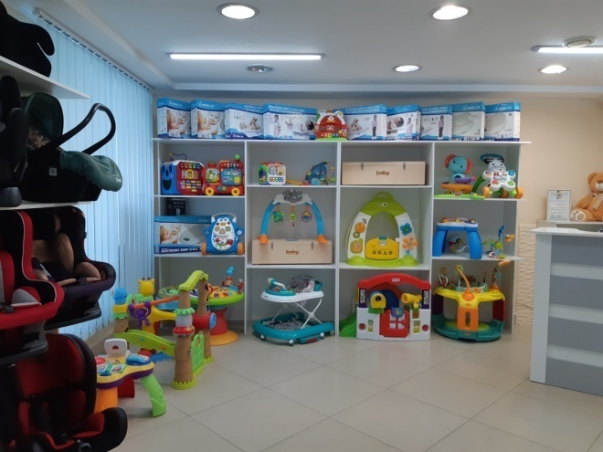
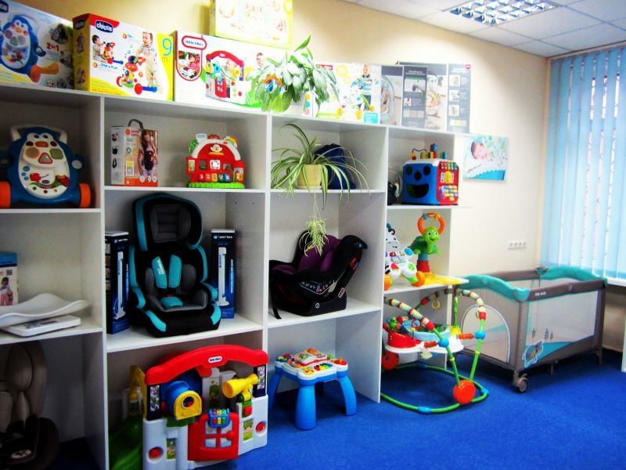

1. Наименование проекта: «Снижение социально-экономического неравенства среди семей Поставского района посредством создания пункта проката детских товаров и игрушек»
2. Срок реализации: 6 месяцев
3. Организация-заявитель, предлагающая проект: государственное учреждение «Поставский территориальный центр социального обслуживания населения»
4. Цель проекта: повышение качества жизни и улучшение психологического климата в категорированных семьях; сглаживание социально-экономического неравенства среди семей Поставского района и привлечение общественного внимания к данной проблеме.
5. Задачи, планируемые к выполнению в рамках реализации проекта:
- создание бесплатного пункта проката детских товаров и игрушек;
- организация семейных мероприятий для совместного времяпрепровождения родителей и детей;
- привлечение волонтеров в активную деятельность, направленную на поддержку целевых групп.
6. Целевая группа: семьи, воспитывающие ребенка-инвалида, малообеспеченные, многодетные, неполные, неблагополучные, приемные и опекунские семьи.
7. Краткое описание мероприятий в рамках проекта:
- обустройство помещения для пункта проката детских товаров и игрушек;
- приобретение детских товаров и игрушек (коляски, ходунки, детские прогулочные велосипеды, стульчики для кормления, автокресло, бустеры, развивающие и настольные игры и др.);
- изготовление и распространение печатной продукции, информации в средствах массовой информации об открытии пункта проката детских товаров и игрушек;
- приобретение аппаратуры для проведения семейных мероприятий.
8. Общий объем финансирования (в долларах США):
Источник финансирования | Объем финансирования (в долларах США)
Средства донора | 5000 долларов
Софинансирование | 0
9. Место реализации проекта (область, район, город): Республика Беларусь, Витебская область, г.Поставы
10. Контактное лицо:
инициалы, фамилия, должность, телефон, адрес электронной почты
Татьяна Олеговна Леменкова, заведующий отделением социальной адаптации и реабилитации, телефон: +375 2155 25002, +375 33 6790426;
e-mail: postavy.r-tc@mintrud.by

Humanitarian project "Reducing socio-economic inequality among families of the Postavy region through the creation of a rental point for children's goods and toys"
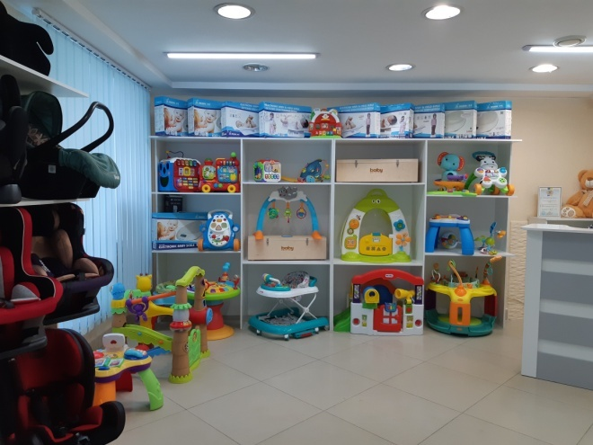

1. Project name: "Reducing socio-economic inequality among families of the Postavy region through the creation of a rental point for children's goods and toys"
2. Implementation period: 6 months
3. Applicant organization proposing the project: State Institution "Postavy Territorial Center for Social Services for the Population"
4. Project goal: improving the quality of life and improving the psychological climate in categorized families; smoothing out socio-economic inequality among families of Postavy district and drawing public attention to this problem.
5. Tasks planned for implementation within the framework of the project:
- creation of a free rental point for children's goods and toys;
- organization of family events for the joint pastime of parents and children;
- attracting volunteers into active activities aimed at supporting target groups.
6. Target group: families raising a disabled child, low-income, large, incomplete, disadvantaged, foster and foster families.
7. Brief description of project activities:
- arrangement of premises for a rental point for children's goods and toys;
- purchase of children's goods and toys (strollers, walkers, children's walking bicycles, high chairs, car seats, boosters, educational and board games, etc.);
- production and distribution of printed materials, information in the media about the opening of a rental point for children's goods and toys;
- purchase of equipment for family events.
8. Total funding (in USD):
Source of financing | Funding volume (in USD)
Donor funds | 5000 dollars
Co-financing | 0
9. Place of project implementation (region, district, city): Republic of Belarus, Vitebsk region, Postavy
10. The contact person:
initials, surname, position, phone number, email address
Tatyana Olegovna Lemenkova, Head of the Department of Social Adaptation and Rehabilitation, phone: +375 2155 25002, +375 33 6790426;
e-mail: postavy.r-tc@mintrud.by

